**Вынужденные колебания в электрическом контуре.**

**Цель работы:**

исследование вынужденных колебаний и процессов их установки.

**В работе используются:**

генератор звуковой частоты, осциллограф, вольтметр, частотомер, ёмкость, индуктивность, магазин сопротивлений, универсальный мост.

**Теоретическая часть:**

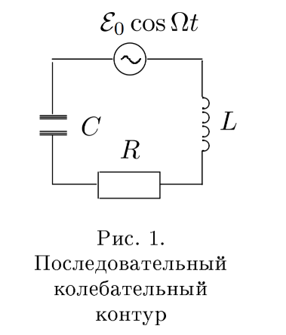Колебания, возникающие во внешнем источнике при подключении к контуру, являются суперпозицией двух синусоид: 1 - с частотой собственных колебаний контура ω и амплитудой, экспоненциально убывающей со временем; 2 – с частотой внешнего источника Ω и постоянной амплитудой. Со временем собственные колебания затухают, и в контуре устанавливаются вынужденные колебания. Амплитуда максимальна при выполнении (резонанс).

**Резонансная кривая колебательного контура.**

Для экспериментального исследования резонансной кривой тока можно снять зависимость напряжения на резисторе R от частоты при постоянной амплитуде выходного напряжения генератора. Нужно убедиться в незначительном влиянии импеданса контура даже при резонансе. Для это используется схема, изображенная на Рис.2. Зависимость напряжения от частот в этом контуре совпадает с резонансной кривой в 1 контуре, если импеданс возбуждающей и измеряющей цепей намного превосходят импеданс самого контура вблизи резонанса .

Исследуемый контур слабо связан с внешней цепью, если:

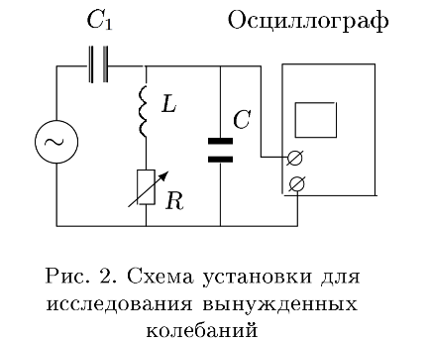При выполнении 1-го условия из (1) полный ток через контур зависит только от сопротивления , следовательно при небольшом удалении от резонансной частоты полный ток в контуре остается практически неименным. Так как сопротивление параллельного контура в резонансе максимально, то и напряжение на емкости также максимально. Следовательно, на резонансной кривой максимум амплитуды будет достигаться при резонансе.

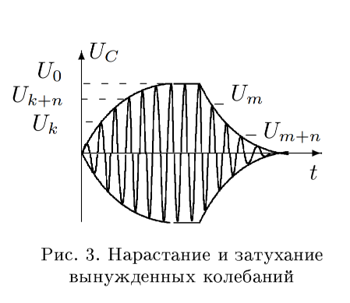**Процессы установления и затухания колебаний в контуре.**

Добротность контура можно определить по скорости нарастания амплитуды вынужденных колебаний при резонансе или при скорости затухания свободных колебаний.

Чем выше добротность, тем медленнее нарастают и затухают колебания.

**Экспериментальная установка.**

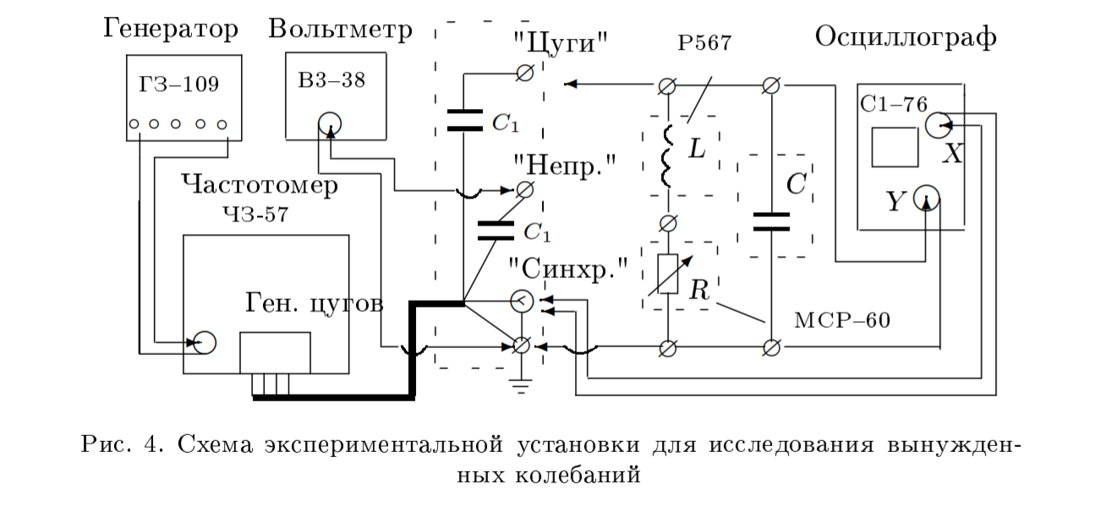Колебательный контур состоит из ёмкости , индуктивности и переменного сопротивления.

Синусоидальное напряжение от звукового генератора переходит через частотомер, позволяющий измерять рабочую частоту с высокой точностью. После частотомера через небольшую ёмкость сигнал поступает на клеммы, смонтированные на отдельной панельке.

**Ход работы:**

1. Резонансная частота контура :

L = 100 мГн, C = 0,10 мкФ, .

1. Измерения для исследования резонансных кривых R = 0 Ом:

|  |  |  |  |  |  |
| --- | --- | --- | --- | --- | --- |
| № | ν, кГц | U, мВ | № | ν, кГц | U, мВ |
| 1 | 1,574 | 10,0 | 1 | 1,570 | 9,6 |
| 2 | 1,580 | 9,8 | 2 | 1,566 | 8,8 |
| 3 | 1,592 | 8,0 | 3 | 1,556 | 7,8 |
| 4 | 1,595 | 7,4 | 4 | 1,548 | 6,4 |
| 5 | 1,597 | 7,0 | 5 | 1,552 | 7,0 |
| 6 | 1,613 | 5,0 | 6 | 1,538 | 5,0 |
| 7 | 1,620 | 4,4 | 7 | 1,532 | 4,4 |
| 8 | 1,628 | 3,8 | 8 | 1,523 | 3,8 |
| 9 | 1,641 | 3,2 | 9 | 1,513 | 3,2 |

Таблица 1

1. Измерения для определения добротности по скорости нарастания и затухания колебаний при R = 0 Ом:

Uус = 2,8

|  |  |
| --- | --- |
| № | U |
| нарастание | |
| 1 | 0,40 |
| 9 | 1,95 |
| 12 | 1,80 |
| 18 | 2,20 |
| 20 | 2,00 |
| 30 | 2,50 |
| 36 | 2,60 |
| затухание | |
| 1 | 2,60 |
| 3 | 2,20 |
| 4 | 2,00 |
| 7 | 1,60 |
| 10 | 1,10 |
| 11 | 1,00 |
| 12 | 0,80 |
| 14 | 0,40 |

Таблица 2

1. Измерения для исследования резонансных кривых R = 100 Ом:

|  |  |  |  |  |  |
| --- | --- | --- | --- | --- | --- |
| № | ν, кГц | U, мВ | № | ν, кГц | U, мВ |
| 1 | 1,583 | 10,0 | 1 | 1,558 | 9,8 |
| 2 | 1,603 | 9,8 | 2 | 1,546 | 9,4 |
| 3 | 1,633 | 9,0 | 3 | 1,532 | 9,0 |
| 4 | 1,640 | 8,8 | 4 | 1,527 | 8,8 |
| 5 | 1,654 | 8,4 | 5 | 1,508 | 8,0 |
| 6 | 1,738 | 6,0 | 6 | 1,484 | 7,0 |
| 7 | 1,794 | 5,0 | 7 | 1,474 | 6,6 |
| 8 | 1,825 | 4,6 | 8 | 1,458 | 6,0 |
| 9 | 1,883 | 4,0 | 9 | 1,447 | 5,6 |
| 10 | 1,934 | 3,6 | 10 | 1,428 | 5,0 |

Таблица 3

1. Измерения для определения добротности по скорости нарастания и затухания колебаний при R = 100 Ом:

Uус= 1,4

|  |  |  |
| --- | --- | --- |
|  |  |  |
| № | U |  |
| нарастание | |  |
| 1 | 0,40 |  |
| 2 | 0,65 |  |
| 3 | 0,95 |  |
| 4 | 1,10 |  |
| 5 | 1,20 |  |
| 6 | 1,25 |  |
| 7 | 1,30 |  |
| 8 | 1,35 |  |
| затухание | |  |
| 1 | 1,10 |  |
| 2 | 0,80 |  |
| 3 | 0,60 |  |
| 4 | 0,40 |  |
| 5 | 0,25 |  |
| 6 | 0,21 |  |
| 7 | 0,20 |  |

Таблица 5

1. Измерение активного сопротивления магазина индуктивностей с помощью моста переменного тока:

|  |  |  |
| --- | --- | --- |
|  |  |  |
| ν, Гц | L, мГн |  |
| 50 | 99,98 | 21,84 |
| 500 | 99,95 | 22,01 |
| 1500 | 99,99 | 23,24 |
|  |  |  |

Таблица 6

**Обработка результатов:**

1. R = 0 Ом

|  |  |  |
| --- | --- | --- |
| № | ν/νо | U/Uо |
| 1 | 1,000 | 1,00 |
| 2 | 1,004 | 0,98 |
| 3 | 1,011 | 0,80 |
| 4 | 1,013 | 0,74 |
| 5 | 1,015 | 0,70 |
| 6 | 1,025 | 0,50 |
| 7 | 1,029 | 0,44 |
| 8 | 1,034 | 0,38 |
| 9 | 1,043 | 0,32 |
| 10 | 0,997 | 0,96 |
| 11 | 0,995 | 0,88 |
| 12 | 0,989 | 0,78 |
| 13 | 0,983 | 0,64 |
| 14 | 0,986 | 0,70 |
| 15 | 0,977 | 0,50 |
| 16 | 0,973 | 0,44 |
| 17 | 0,968 | 0,38 |
| 18 | 0,961 | 0,32 |

R = 100 Ом

|  |  |  |
| --- | --- | --- |
| № | ν/νо | U/Uо |
| 1 | 1,000 | 1,00 |
| 2 | 1,013 | 0,98 |
| 3 | 1,032 | 0,90 |
| 4 | 1,036 | 0,88 |
| 5 | 1,045 | 0,84 |
| 6 | 1,098 | 0,60 |
| 7 | 1,133 | 0,50 |
| 8 | 1,153 | 0,46 |
| 9 | 1,190 | 0,40 |
| 10 | 1,222 | 0,36 |
| 11 | 0,984 | 0,98 |
| 12 | 0,977 | 0,94 |
| 13 | 0,968 | 0,90 |
| 14 | 0,965 | 0,88 |
| 15 | 0,953 | 0,80 |
| 16 | 0,937 | 0,70 |
| 17 | 0,931 | 0,66 |
| 18 | 0,921 | 0,60 |

Таблица 7,8

Рис. 5

1. Определим добротность по формуле: .
2. Определение добротности по скорости нарастания и затухания колебаний.

– логарифмический декремент затухания

– добротность

R = 0 Ом R = 100 Ом

|  |  |  |  |
| --- | --- | --- | --- |
| № | U | Q |  |
| нарастание | | |  |
| 1 | 0,40 | 15,86 |  |
| 9 | 1,95 |  |
| 12 | 1,80 | 31,33 |  |
| 18 | 2,20 |  |
| 20 | 2,00 | 49,71 |  |
| 30 | 2,50 |  |
| 36 | 2,60 | 58,74 |  |
| затухание | | |  |
| 1 | 2,60 | 37,61 |  |
| 3 | 2,20 |  |
| 4 | 2,00 | 42,24 |  |
| 7 | 1,60 |  |
| 10 | 1,10 | 32,96 |  |
| 11 | 1,00 |  |
| 12 | 0,80 | 9,06 |  |
| 14 | 0,40 |  |

|  |  |  |
| --- | --- | --- |
| № | U | Q |
| нарастание | | |
| 1 | 0,40 | 6,47 |
| 2 | 0,65 |
| 3 | 0,95 | 9,32 |
| 4 | 1,10 |
| 5 | 1,20 | 13,79 |
| 6 | 1,25 |
| 7 | 1,30 | 18,08 |
| 8 | 1,35 |
| затухание | | |
| 1 | 1,10 | 9,86 |
| 2 | 0,80 |
| 3 | 0,60 | 7,75 |
| 4 | 0,40 |
| 5 | 0,25 | 18,02 |
| 6 | 0,21 |
| 7 | 0,20 | 13,50 |

Таблица 9, 10

1. Рассчитаем теоретическое значение добротности через параметры контура: .

|  |  |  |  |  |  |
| --- | --- | --- | --- | --- | --- |
| R, Ом | Rконт | Q | | | |
| кривая | нарастание | затухание | теория |
| 0 | 30 | 27 | 39 | 30 | 33,330,06 |
| 100 | 130 | 5,67 | 125 | 12,24,5 | 7,690,02 |

Таблица 11

1. Погрешность при усреднении :

Погрешность измерения добротности с помощью резонансной кривой:

*, где*

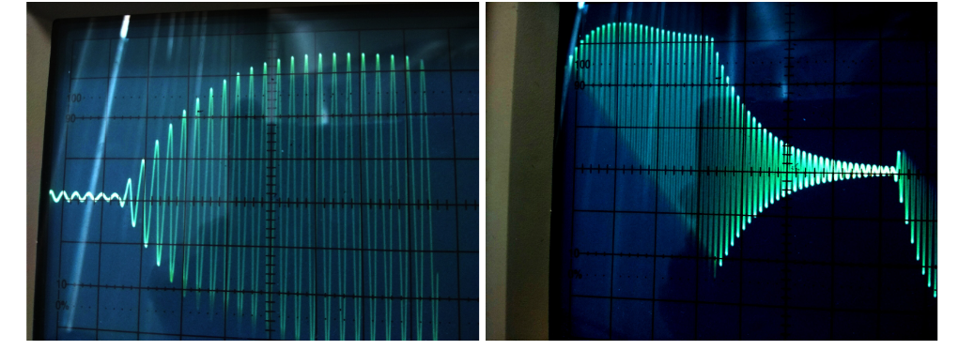

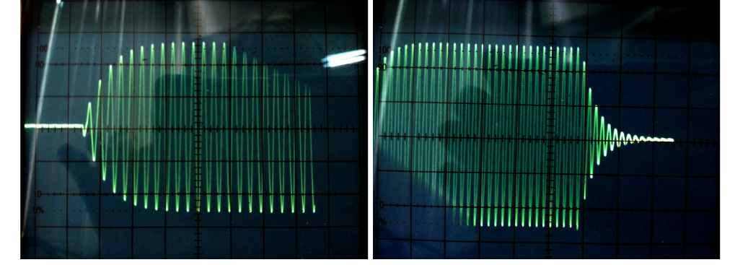

Нарастание и затухание колебаний при R = 0 и 100 Ом соответственно Рис. 2

**Вывод:**

В ходе работы были изучены вынужденные колебания в электрическом контуре. Были исследованы резонансные кривые для двух контуров с разными сопротивлениями, найдена добротность этих контуров по полученным кривым. Также добротность была найдена при запуске в контур цугов волн – при нарастании и затухании колебаний.

**Биения**

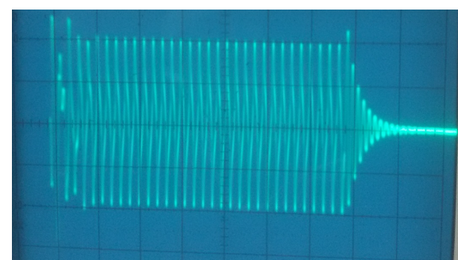

Возникают изменения амплитуды при сложении двух гармонических колебаний с близкими частотами - такой процесс называется биением. (Важным критерий – разница между частотами много меньше самих частот ).

Лабораторная работа:

«Вынужденные колебания в электрическом контуре»

Выполнила: Прохорова Юлия

Б04-906

МФТИ, 2020